Funkcja logiczna | Symbol graficzny | Wyrażenie algebraiczne | Tablica prawdy
Funkcja logiczna | Symbol graficzny | Wyrażenie algebraiczne | Wejścia |  | Wyjście
Funkcja logiczna | Symbol graficzny | Wyrażenie algebraiczne | A | B | Y
AND | 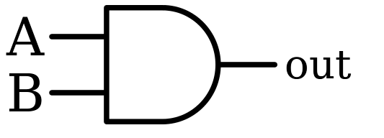 |  | 0  0  1  1 | 0  1  0  1 | 0  0  0  1
OR | 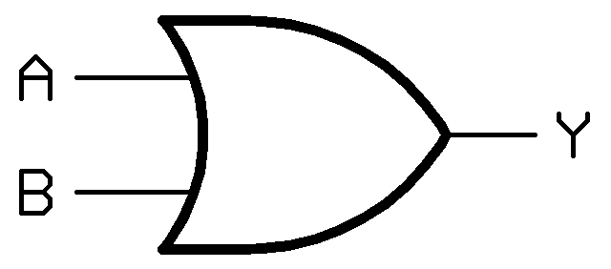 |  | 0  0  1  1 | 0  1  0  1 | 0  1  1  1
NOT | 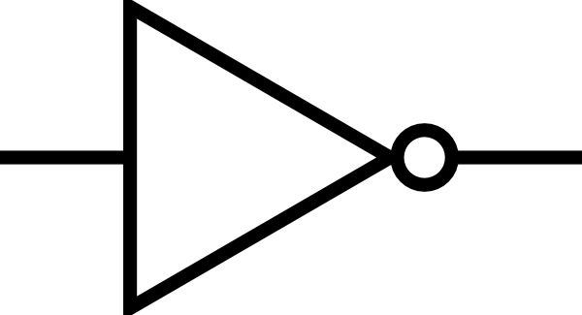 |  | 0  1 | - | 1  0
NAND | 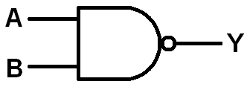 |  | 0  0  1  1 | 0  1  0  1 | 1  1  1  0
NOR | 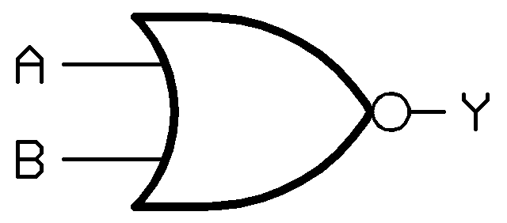 |  | 0  0  1  1 | 0  1  0  1 | 1  0  0  0
XOR | 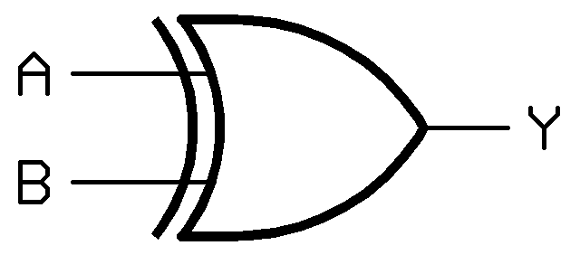 |  | 0  0  1  1 | 0  1  0  1 | 0  1  1  0
XNOR | 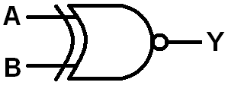 |  | 0  0  1  1 | 0  1  0  1 | 1  0  0  1

